HSYS-MBYS
SEVK KABUL
Kullanım Kılavuzu
(İSM – MUAYENE SEVK KABUL)

ANKARA, OCAK 2023

İÇİNDEKİLER
İÇİNDEKİLER 2
1. GİRİŞ 3
2. ÖZEL MUAYENE KAYIT SEVK İŞLEMLERİ 4
3. İSM - SEVK KABUL İŞLEMLERİ 6
4. HASTANE/TIP MERKEZİ - SEVK KABUL LİSTESİ 8

GİRİŞ

HSYS – MBYS kapsamında özel muayenehane hekimleri tarafından sevk onay işlemi yapılan kişilere ait kayıtların listelendiği ve sevk işlemlerinin oluşturulduğu işlemler yapılır.
Hedef kullanıcılar MBYS modülünde yetki verilen “Özel muayene hekimi, İSM Muayene Sevk Kabul kullanıcıları ve Hastane/Tıp Merkezi – sevk kabul kullanıcılarıdır.
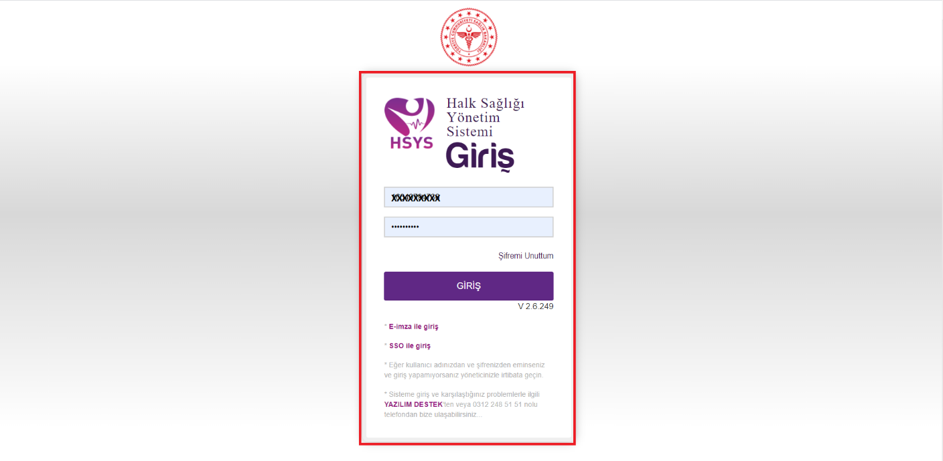
Sisteme e-İmza, Bakanlık e-Posta hesabı veya Bakanlık ortak giriş noktasından giriş yapılabilmektedir. Kullanıcılar mail adresine gelen şifre ile https://hsys.saglik.gov.tr/Account/Login adresinden sisteme giriş yapabilirler.

Şekil 1

ÖZEL MUAYENE KAYIT SEVK İŞLEMLERİ

Hasta arama butonu alanından ilgili kişi aratılarak hasta işlem listesine eklenir; işleme al butonu seçilerek, hasta işleme alınır ve muayene hasta kayıt ekranı açılır. Hastaya girilecek tanı ve zorunlu alanlar doldurularak sevk butonuna basılır.

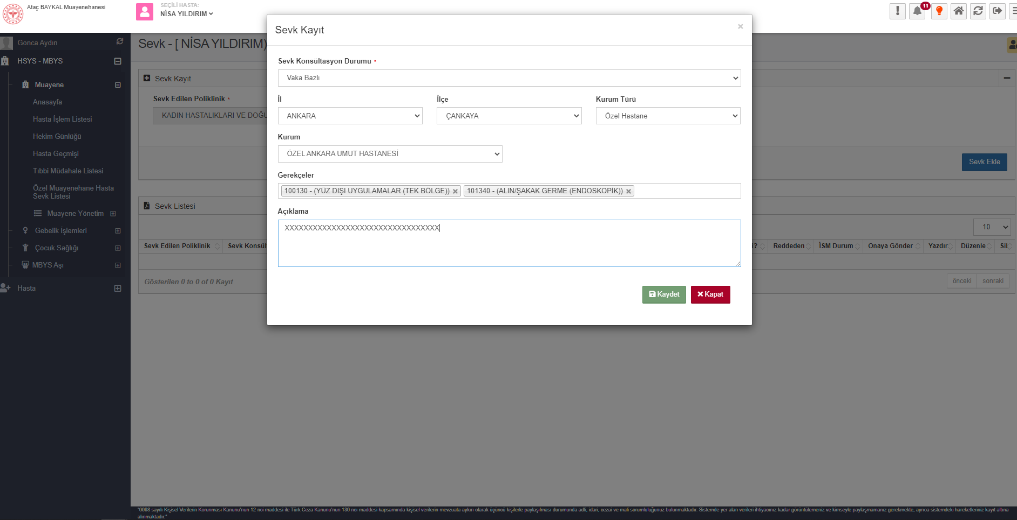
Sevk ekleme butonuna tıklanarak alanda yer alan konsültasyon durumu alanından sevk veya vaka bazlı sevk seçeneği seçilerek, il ilçe, kurum türü, kurum ve gerekçeler alanları seçilir ilgili sevk il sağlığa yönlendirilmiş olur; gerekçeler birden fazla seçilebildiği gibi en az bir gerekçe girilmesi zorunludur. Açıklama alanına hasta ile ilgili detayları girerek, kaydet butonuna tıklanır. Kayıt sevk listesi alanında listelenir.
Şekil 2

İşleme devam etmek istiyor musunuz uyarısı evet olarak seçildiğinde; sms onay kodu alanı açılır bu alandan kişinin telefonunun güncel olmaması halinde hasta arama butonundan kişi aratılarak ‘’hasta Detay’’ butonuna tıklanarak kişinin telefon bilgisi beyana dayalı olarak güncellenebilir.
Şekil 2
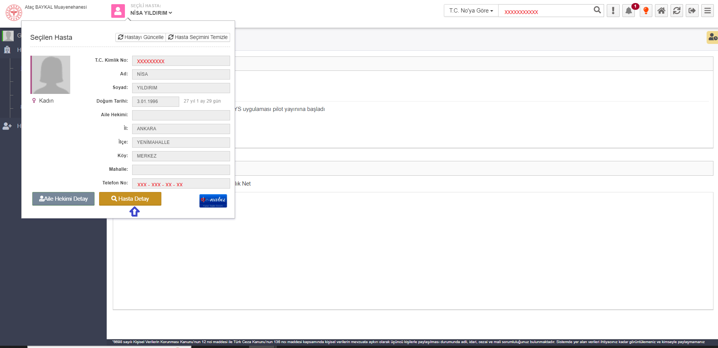
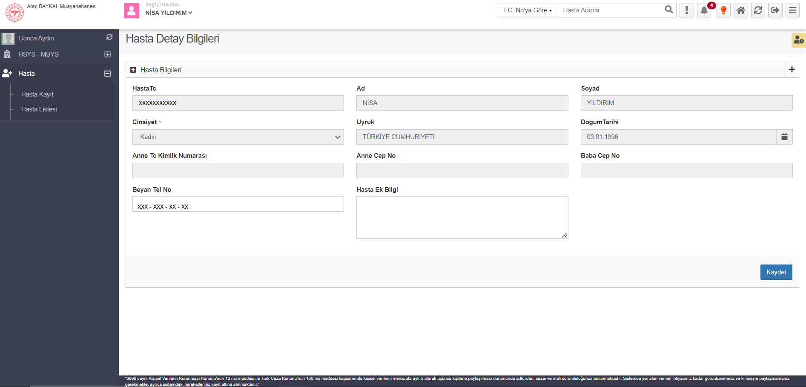
Şekil 3
Şekil 4

Seçilen telefon bilgisine göre hastanın telefonuna onay okudu gönderilir. G elen onay kodu girilerek kaydet butonuna basılır.

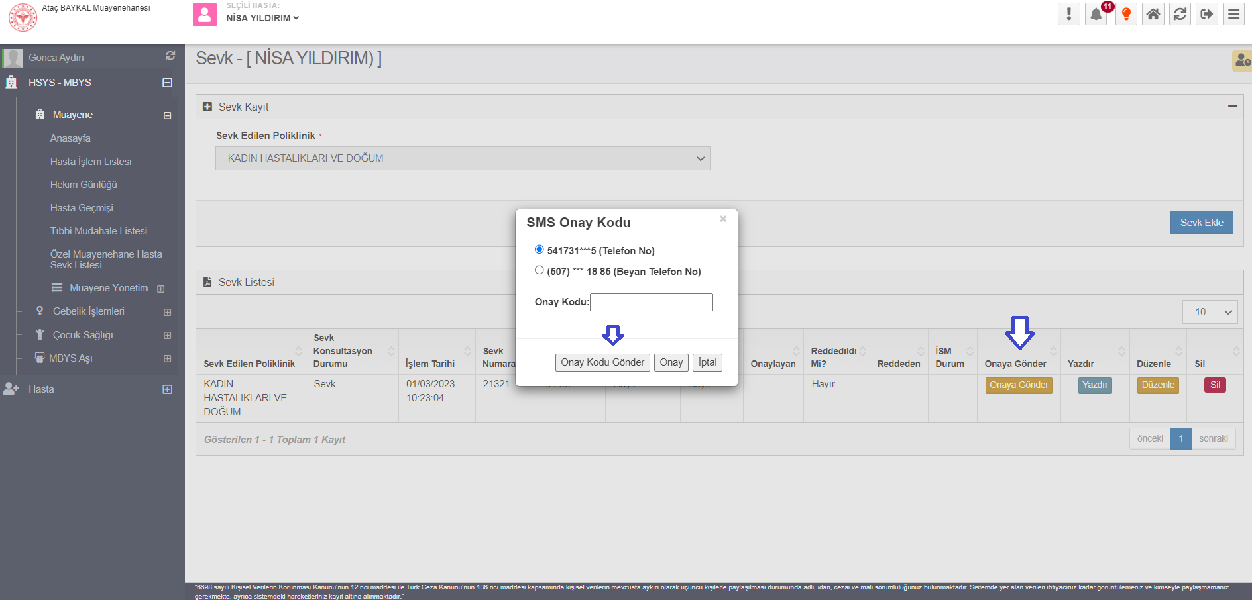
Şekil 5

Hastaya iletilen örnek onay kodu mesajı şu şekildedir; 13-02-2023 tarihinde XXXXXX hekimin muayenehanesinde yapılan muayene sonucu, ÖZEL XXXXXX HASTANESİ/TIP MERKEZİ Kurumunda teşhis ve tedavimin yapılmasını onaylıyorum. Onay Kodu: 63222 B030

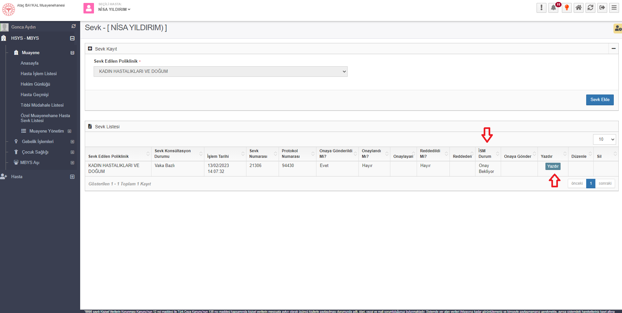
Şekil 6

Onay kodu girilerek süreç tamamlandıktan sonra ise hastanın sevk işlemi tamamlanarak listeye düşer. İl sağlık listesine gönderilerek muayene sevk listesinde ‘’ İSM- onay bekliyor durumunda ‘’ olarak görüntülenmektedir. Yazdır butonu kullanılarak sevk işlemine ait doküman çıkartılabilmektedir. (Sevk aynı zamanda hastanın vaka bazlı sevk edildiği özel hastane/ tıp merkezi sistemine de düşer ancak İSM onayı yapılmadan sadece görüntülenebilir onay verilemez).

İSM- SEVK KABUL İŞLEMLERİ

Özel muayenehanelerden İSM onayına gönderilmiş sevklerin listelendiği ekrandır. Ekran arama kriterleri; onayla, reddet, açıklama göster ve yazdır alanlarından oluşur. Açıklama göster butonu alanında; özel muayenehane hekimlerinin, sevk ve hasta hakkında yazdığı açıklama ve bilgiler yer almaktadır.
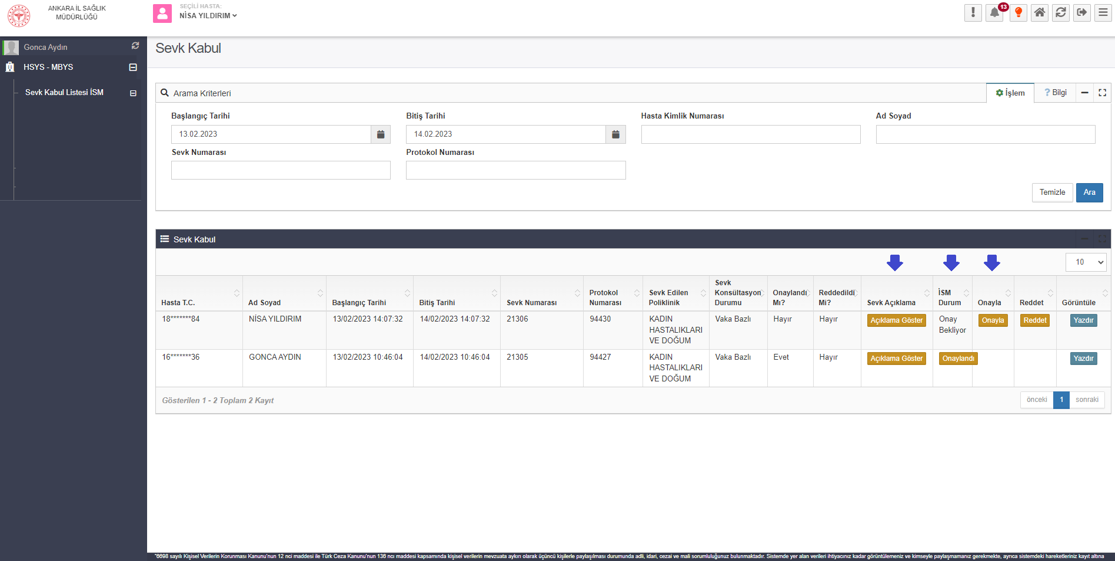
Şekil 7

Sevk uygun ve onaylanacak ise onayla butonu kullanılarak kullanıcı uyarı ekranına yönlendirilmektedir. Onay süreci evet olarak seçildiğinde; kişi yönlendirilen hastanenin sevk kabul listesine gönderilmiş olur.
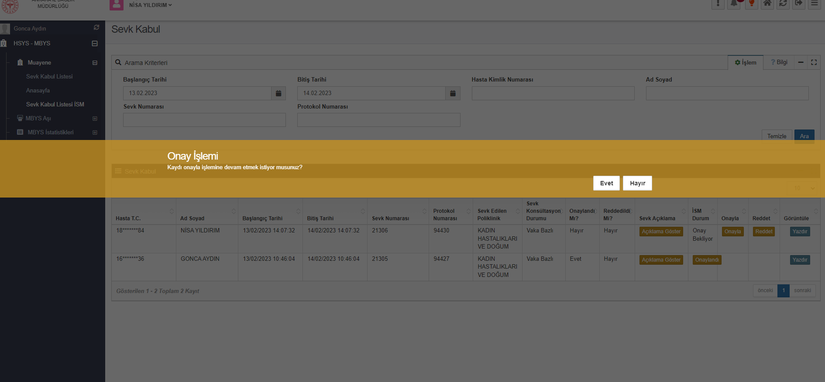
Şekil 8
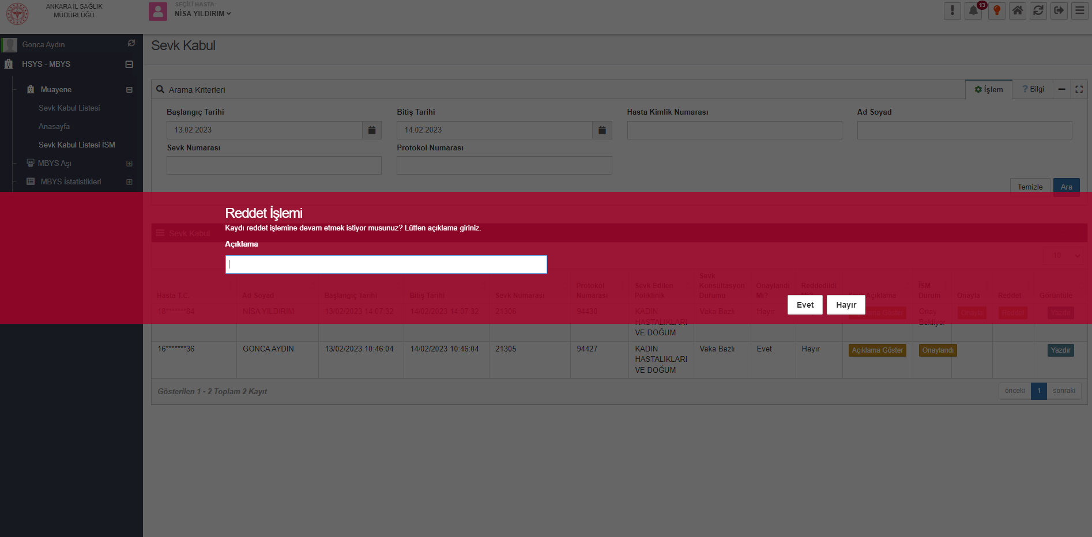
Sevk işleme uygun değil ve red edilecek ise red butonu kullanılarak kullanıcı uyarı ekranına yönlendirilmektedir; ilgili alana açıklama girilmesi zorunlu olup işlem tamamlandıktan sonra evet seçilebilmektedir.
Şekil 9

HASTANE/TIP MERKEZİ- SEVK KABUL LİSTESİ

İl Sağlık Müdürlüğü tarafından onaylanmış ve özel muayenehane hekimleri tarafından onaya gönderilen hastaların listelendiği ekrandır. Ekran arama kriterleri ve sevk kabul alanlarından oluşur. Listede başlangıç - bitiş tarihi, hasta kimlik bilgisi, ad – soyad, protokol numarası ve sevk numarası kriterlerine göre arama işlemi yapılabilmektedir.
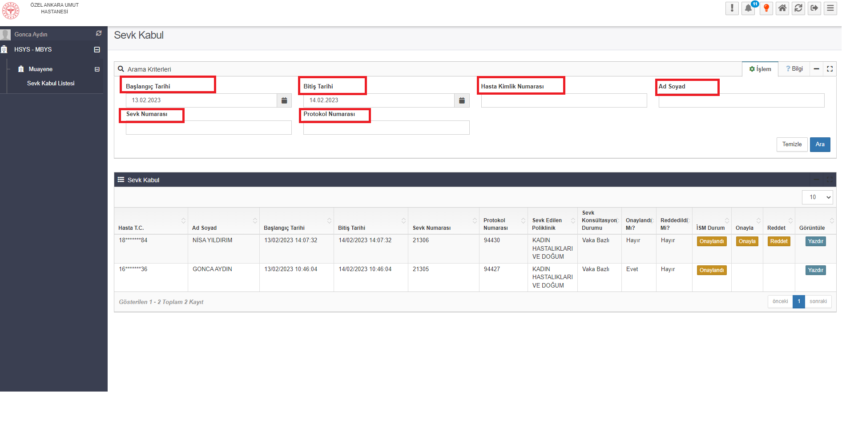
Şekil 10

İl sağlık tarafından onaylanmış sevkler; özel hastanelerin/tıp merkezlerinin sevk listelerine düşmektedir. Kurumda görevli sevk kabul memuru listesinde bulunan hastaların sevklerini onaylama, reddetme ve hasta sevk formunu yazdırma işlemlerini yapabilmektedir.

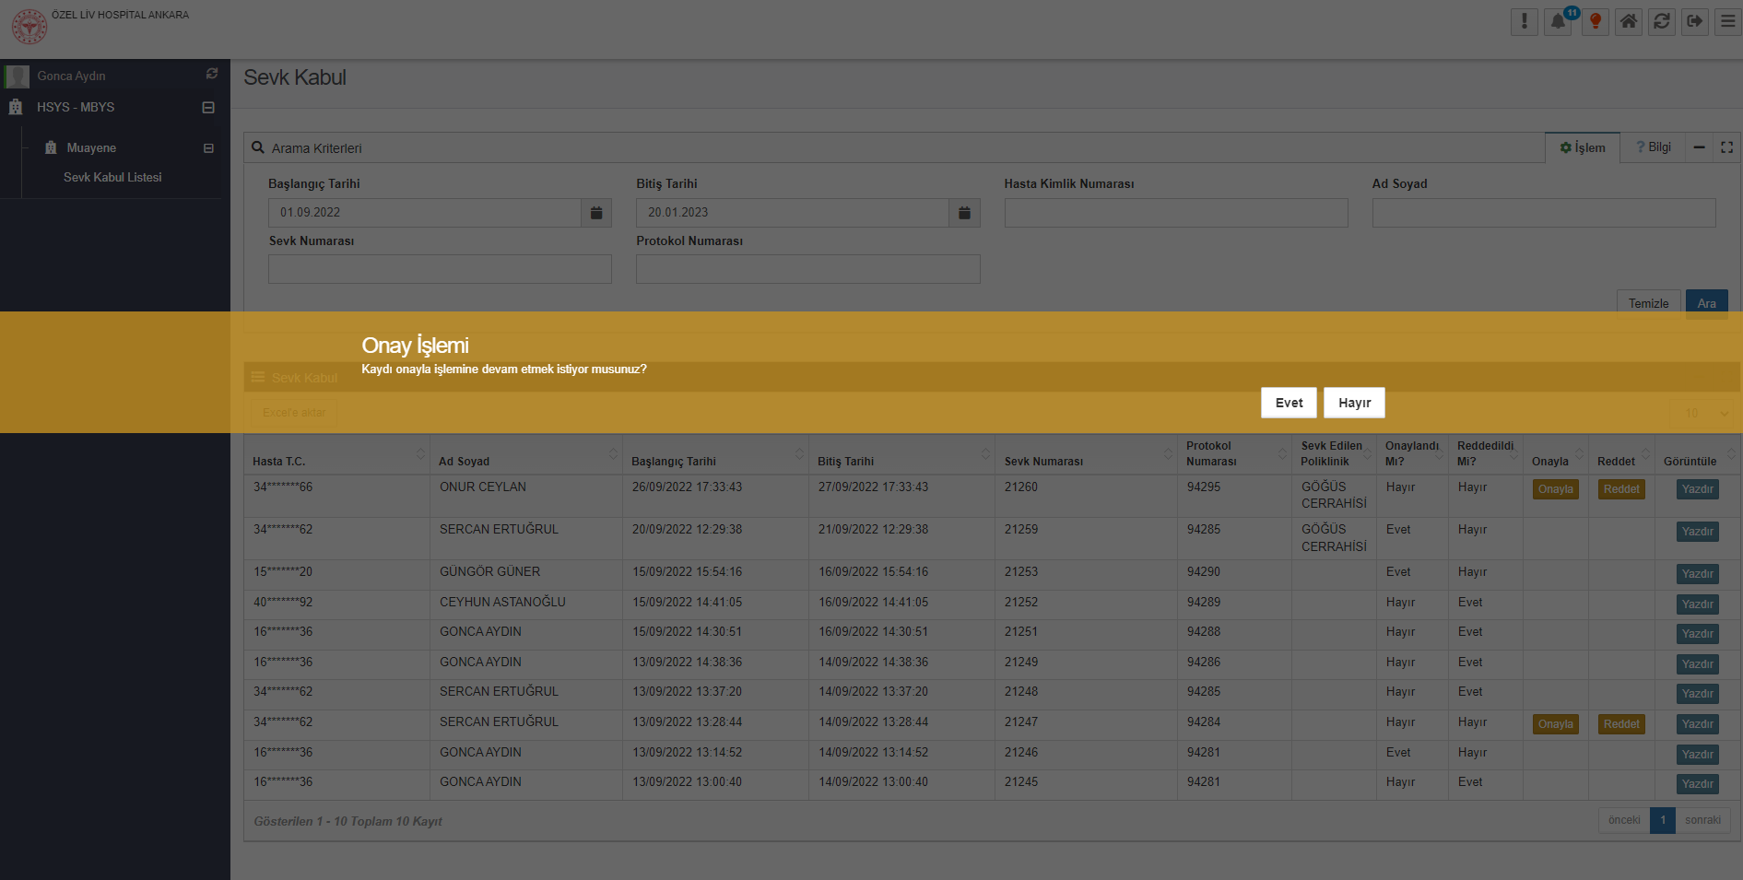
Şekil 11
Onay yada red butonuna basıldığında sistem tarafından şu iki uyarı metni yer alır, ilgili duruma göre işlem seçilerek süreç sonuçlandırabilir.
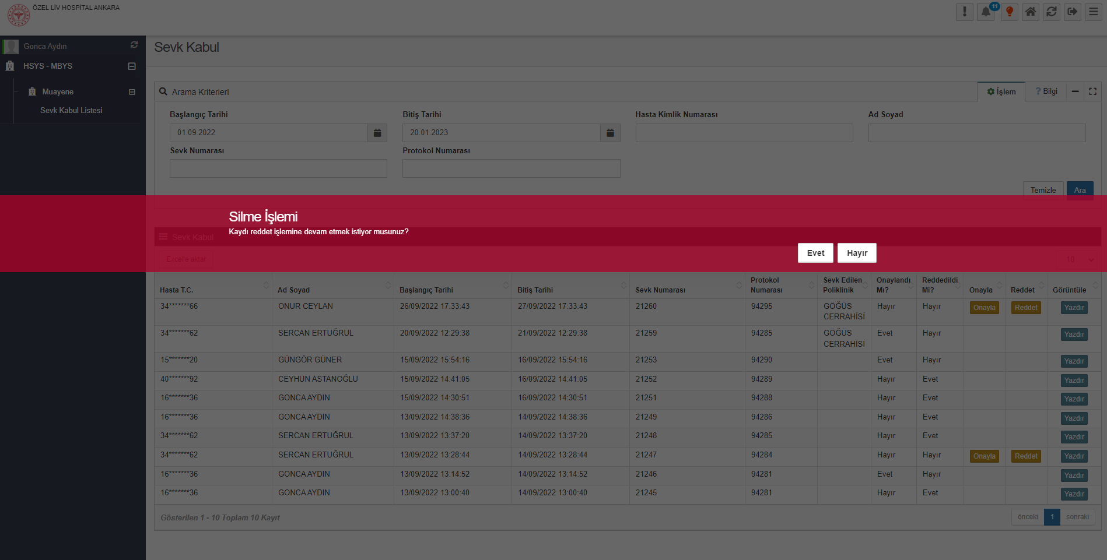
Şekil 12

Kullanıcı onaylama yada red işlemi gerçekleştirdiği sevk formu için yazdır butonundan ilgili sevk formunu çıkartabilir.

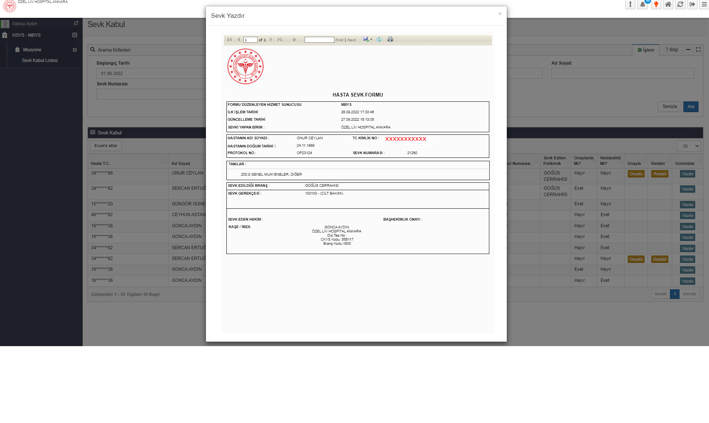

Şekil 13

Sevk onaylanarak hastane tarafından sürecin tamamlanması halinde ise ilgili işlem ekranda bu şekilde sonlanmaktadır.
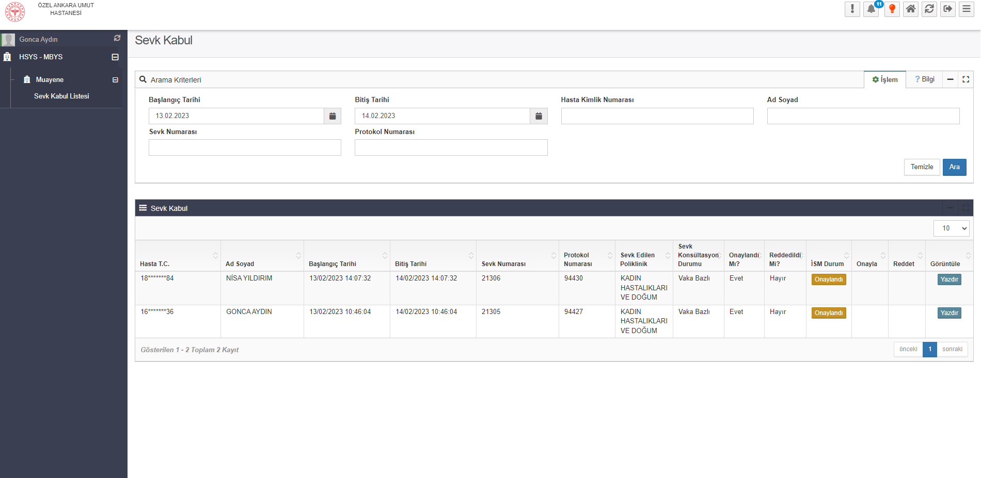
Şekil 14

